**TUGAS AKHIR – EE184801**

**PERANCANGAN KONTROLLER TERTANAM MENGGUNAKAN DIRECT SELF TUNING NEURAL NETWORK UNTUK PENGATURAN LEVEL TANGKI PCT-100**

**MUHAMMAD FARIS ZUHAIRI**

NRP 07111940000164

Dosen Pembimbing

**Eka Iskandar, S.T., M.T.**

NIP 198005282008121001

**Dr. Trihastuti Agustinah, S.T., M.T.**

NIP 196808121994032001

**Program Studi** **Teknik Sistem Pengaturan**

Departemen Teknik Elektro

Fakultas Teknologi Elektro dan Informatika Cerdas

Institut Teknologi Sepuluh Nopember

Surabaya

2023

**TUGAS AKHIR – EE184801**

**PERANCANGAN KONTROLLER TERTANAM MENGGUNAKAN DIRECT SELF TUNING NEURAL NETWORK UNTUK PENGATURAN LEVEL TANGKI PCT-100**

**MUHAMMAD FARIS ZUHAIRI**

NRP 07111940000164

Dosen Pembimbing

**Eka Iskandar, S.T., M.T.**

NIP 198005282008121001

**Dr. Trihastuti Agustinah, S.T., M.T.**

NIP 196808121994032001

**Program Studi Teknik Sistem Pengaturan**

Departemen Teknik Elektro

Fakultas Teknologi Elektro dan Informatika Cerdas

Institut Teknologi Sepuluh Nopember

Surabaya

2023

**FINAL PROJECT – EE184801**

**EMBEDDED CONTROLLER DESIGN USING DIRECT SELF TUNING NEURAL NETWORK FOR LEVEL CONTROL IN PCT-100 TANK**

**MUHAMMAD FARIS ZUHAIRI**

NRP 07111940000164

Advisor

**Eka Iskandar, S.T., M.T.**

NIP 198005282008121001

**Dr. Trihastuti Agustinah, S.T., M.T.**

NIP 196808121994032001

**Study Program Control System Engineering**

Department of Electrical Engineering

Faculty of Intelligent Electrical and Informatics Technology

Institut Teknologi Sepuluh Nopember

Surabaya

2023

LEMBAR PENGESAHAN

**PERANCANGAN KONTROLLER TERTANAM MENGGUNAKAN DIRECT SELF TUNING NEURAL NETWORK UNTUK PENGATURAN LEVEL TANGKI PCT-100**

**TUGAS AKHIR**

Diajukan untuk memenuhi salah satu syarat

memperoleh gelar Sarjana Teknik pada

Program Studi S-1 Teknik Sistem Pengaturan

Departemen Teknik Elektro

Fakultas Teknologi Elektro dan Informatika Cerdas

Institut Teknologi Sepuluh Nopember

Oleh : **MUHAMMAD FARIS ZUHAIRI**

NRP. 07111940000164

Disetujui oleh Tim Penguji Tugas Akhir :

|  |  |  |
| --- | --- | --- |
| 1. | Eka Iskandar, S.T., M.T. | Pembimbing |
| 2. | Dr. Trihastuti Agustinah, S.T., M.T. | Ko-pembimbing |
| 3. | Nama dan gelar penguji | Penguji |
| 4. | Nama dan gelar penguji | Penguji |
| 5. | Nama dan gelar penguji | Penguji |

**SURABAYA**

**Juni, 2023**

PERNYATAAN ORISINALITAS

Yang bertanda tangan di bawah ini:

|  |  |  |
| --- | --- | --- |
| Nama mahasiswa / NRP | : | Muhammad Faris Zuhairi |
| Program studi | : | Teknik Sistem Pengaturan |
| Dosen Pembimbing / NIP | : | Eka Iskandar, S.T., M.T. / 198005282008121001  Dr. Trihastuti Agustinah, S.T., M.T. / 196808121994032001 |

dengan ini menyatakan bahwa Tugas Akhir dengan judul “Perancangan Kontroller Tertanam Menggunakan Direct Self Tuning Neural Network untuk Pengaturan Level Tangki PCT-100” adalah hasil karya sendiri, bersifat orisinal, dan ditulis dengan mengikuti kaidah penulisan ilmiah.

Bilamana di kemudian hari ditemukan ketidaksesuaian dengan pernyataan ini, maka saya bersedia menerima sanksi sesuai dengan ketentuan yang berlaku di Institut Teknologi Sepuluh Nopember.

Surabaya, 10 Juni 2023

|  |  |
| --- | --- |
| Mengetahui, | |
| Dosen Pembimbing 1 | Dosen Pembimbing 2 |
|  |  |
| Eka Iskandar, S.T., M.T. | Dr. Trihastuti Agustinah, S.T., M.T. |
| NIP. 198005282008121001 | NRP. 196808121994032001 |
|  |  |
| Mahasiswa | |
|  | |
| Muhammad Faris Zuhairi | |
| NRP. 07111940000164 | |

ABSTRAK

**PERANCANGAN KONTROLLER TERTANAM MENGGUNAKAN DIRECT SELF TUNING NEURAL NETWORK UNTUK PENGATURAN LEVEL TANGKI PCT-100**

|  |  |  |
| --- | --- | --- |
| **Nama Mahasiswa / NRP** | **:** | **Muhammad Faris Zuhairi/07111940000164** |
| **Departemen** | **:** | **Teknik Elektro FTEIC - ITS** |
| **Dosen Pembimbing** | **:** | **Eka Iskandar, S.T., M.T.**  **Dr. Trihastuti Agustinah, S.T., M.T.** |

**Abstrak**

**Kata kunci: *PCT-100, Neural Network, Self Tuning, Sistem Tertanam***

ABSTRACT

**PERANCANGAN KONTROLLER TERTANAM MENGGUNAKAN DIRECT SELF TUNING NEURAL NETWORK UNTUK PENGATURAN LEVEL TANGKI PCT-100**

|  |  |  |
| --- | --- | --- |
| **Student Name / NRP** | **:** | **Muhammad Faris Zuhairi/07111940000164** |
| **Department** | **:** | **Teknik Elektro FTEIC - ITS** |
| **Advisor** | **:** | **Eka Iskandar, S.T., M.T.**  **Dr. Trihastuti Agustinah, S.T., M.T.** |

**Abstract**

**Keywords: *PCT-100, Neural Network, Self Tuning, Embedded System****.*

DAFTAR ISI

LEMBAR PENGESAHAN i

PERNYATAAN ORISINALITAS ii

ABSTRAK iii

ABSTRACT iv

DAFTAR ISI v

DAFTAR GAMBAR vii

DAFTAR TABEL viii

DAFTAR SIMBOL ix

BAB 1 PENDAHULUAN 10

1.1 Latar Belakang 10

1.2 Rumusan Masalah 10

1.3 Batasan Masalah 11

1.4 Tujuan 11

1.5 Manfaat 11

BAB 2 TINJAUAN PUSTAKA 12

2.1 Hasil Penelitian Terdahulu 12

2.2 Dasar Teori 12

2.2.1 PCT-100 12

2.2.2 Permodelan Plant 14

2.2.3 Kontroller PID 19

2.2.4 Direct Control Neural Network 19

BAB 3 METODOLOGI (perancangan sistem) 21

3.1 Metode yang digunakan 21

3.2 Bahan dan peralatan yang digunakan 22

3.3 Urutan pelaksanaan penelitian 22

3.3.1 Permodelan Plant 22

3.3.2 Perancangan Sistem Tertanam 30

3.3.3 Perancangan Kontroller 34

BAB 4 Hasil dan Pembahasan 37

4.1 Hasil penelitian 37

4.1.1 Pengujian tanpa kontroller 37

4.1.2 Pengujian dengan kontroller 37

4.2 Pembahasan 42

BAB 5 Kesimpulan dan Saran 43

5.1 Kesimpulan 43

5.2 Saran 43

DAFTAR PUSTAKA 44

LAMPIRAN 45

BIODATA PENULIS 52

DAFTAR GAMBAR

DAFTAR TABEL

DAFTAR SIMBOL

# PENDAHULUAN

## Latar Belakang

Saat ini industri proses banyak menerapkan sistem otomasi pengaturan level fluida. Fluida dipompa dan ditampung dalam tangki khusus yang memerlukan pengendalian agar memenuhi batas level yang diperbolehkan. Umumnya level air dianalisis dengan mengestimasi model linear yang merepresentasikan sifat dinamis dari level terhadap titik setimbangnya. Apabila ketinggian cairan tidak dikendalikan maka rantai proses produksi akan terganggu. Jika ketinggian cairan melebihi ketinggian yang diinginkan maka akan terjadi overflow atau cairan akan meluap sehingga mengganggu atau dapat merusak alat-alat lain. Sebaliknya jika ketinggian cairan kurang dari ketinggian yang diinginkan maka proses tidak akan bekerja. Oleh karena itu ketinggian suatu cairan harus dikendalikan dalam suatu industri.

Umumnya dalam industri, fluida dialirkan menggunakan pompa, laju massa diatur dengan control valve, dan ketinggian fluida dalam tangki dibaca oleh level transmitter. Namun, pengaturan level tangki memiliki karakteristik time-varying dan non linier. Kontroller PID membutuhkan parameter berbeda-beda (tuning ulang) untuk menyesuaikan respon yang cepat. PCT-100 merupakan miniatur sistem proses industri yang terdapat fasilitas untuk melakukan pengaturan terhadap empat buah variable kontrol, yaitu flow, level, suhu, dan tekanan. Level pada plant PCT-100 yang dikendalikan oleh flow control valve seringkali mengalami perubahan parameter dalam kondisi-kondisi tertentu, seperti adanya beban drain air keluar. Untuk mengatasi perubahan ini, diperlukan metode yang dapat belajar (learning) terhadap perubahan. Selain itu, flow control valve memiliki karakteristik khusus yakni daya suplai yang dibutuhkan besar yang membutuhkan penguatan dan hardware terpisah untuk menjalankannya.

Salah satu metode learning yang menggunakan algoritma cerdas ialah neural network. Algoritma ini dapat mempelajari perubahan beban pada plant dan akan otomatis melakukan updating bobot selama plant beroperasi sehingga mudah memenuhi spesifikasi kontrol yang diinginkan. Dengan struktur direct, kontroller dapat langsung memberikan sinyal kontrol sesuai berdasar error setpoint variable sistem yang dikendalikan. Namun, pemilihan learning rate pada propagasi balik masih perlu dilakukan manual berdasar hasil eksperimen, sehingga jika kurang tepat memungkinkan terjadinya overshoot level. Skema self tuning dapat ditambahkan agar learning rate dapat beradaptasi sesuai error level. Pada tugas akhir ini akan dirancang controller tertanam menggunakan self tuning direct neural network plant PCT-100 yang meminimalkan error steady state dan mengurangi overshoot.

## Rumusan Masalah

Kontroller PID pada dasarnya bersifat tetap selama parameter P, I, dan D tidak diubah. Ketika terjadi perubahan parameter plant yang diakibatkan oleh pembebanan, sinyal kontrol yang diberikan tidak sesuai dengan kondisi plant saat ini sehingga muncul pelonjakan atau penurunan nilai. Pada level tangki PCT-100, kondisi ini dapat diakibatkan oleh perubahan beban drain valve selama sistem berjalan sehingga parameter kontroller perlu dituning ulang terus menerus. Penggunaan neural network sebagai direct controller memiliki keunggulan dapat beradaptasi pada model nonlinear, namun pemilihan learning rate masih dilakukan manual dengan eksperimen. Selain itu, flow control valve sebagai actuator memiliki daya suplai tinggi (0-24V, 1A) dan tidak bisa dijalankan oleh modul data actuisition yang tersedia. Berdasarkan masalah nonlinearity, learning rate, dan aktuator tersebut, dibutuhkan kontroller tertanam dan menambahkan self tuning learning rate yang dapat melakukan pemilihan learning rate yang sesuai secara langsung (online tuning) agar steady state error dapat minimum.

## Batasan Masalah

Ruang lingkup penelitian ini membahas mengenai pengaturan level pada tangki. Pengendalian level dilakukan oleh flow control valve dengan tegangan pompa konstan. Batasan lain yaitu mengabaikan efek temperature dan pressure dalam tangki proses.

## Tujuan

Tujuan yang diharapkan dari penelitian ini ialah rancangan kontroller tertanam neural network mampu mengatasi masalah nonlinearity, adaptasi learning rate, dan penguatan sinyal actuator untuk mendapat error steady state dan overshoot yang minimum.

## Manfaat

Manfaat yang dapat diperoleh melalui tugas akhir ini diantaranya memberikan pengembangan metode kontrol dari pengaturan level tangki nonlinear dan memberikan skema penguatan actuator yang tidak dapat dijalankan oleh data actuisition module biasa.

# TINJAUAN PUSTAKA

## Hasil Penelitian Terdahulu

Penelitian terdahulu digunakan untuk mengetahui metode dan hasil penelitian yang sudah dilakukan. Penelitian terdahulu diperlukan sebagai landasan dan acuan peneliti terhadap perbandingan dan hubungan antar variable yang diuji.

Penelitian plant PCT-100 oleh Rachmad Dwi Raharjo (2014) dilakukan dengan metode PID gain scheduling terhadap level proses. Identifikasi sistem dilakukan dengan metode Harriot dan divalidasi menggunakan ISE/Integral Square Error. Hasil yang diperoleh yakni kontroller PID gain scheduling dapat mengendalikan respon dinamis dalam simulasi dengan rata-rata error waktu tunak 0.06% dan 0.12% pada implementasi. Namun, nilai gain PID masih dipengaruhi variable tertentu yang berubah kontinu atau dengan kata lain gain scheduling hanya cocok untuk variasi yang terprediksi.

Penelitian level proses kemudian disempurnakan oleh penelitian M. Zakki Ghufron (2016) yang menggunakan self-tuning PID dengan pendekatan adaptif. Kontroller adaptif dapat memperbaiki kelemahan metode gain scheduling, dimana dapat bekerja pada variasi tak terprediksi. Nilai gamma memengaruhi kecepatan adaptasi kontroller self tuning PID. Kriteria square time-square error/STSE unggul karena memberikan error terkecil 3.64% saat simulasi dan 0.093% bila diberikan pembebanan. Namun, implementasinya masih memerlukan waktu learning yang lama dan memerlukan otomatisasi penentuan nilai gamma.

Berdasarkan penelitian PCT-100 sebelumnya, diharapkan desain kontroller PID yang detuning menggunakan metode neural network dapat memberikan waktu yang cepat dalam proses learning.

Gambar x. Training neuron

Penelitian direct neural network oleh memberikan hasil yang efektif untuk mengatur posisi sudut alloy manipulator dengan maksimum error 0.83°. Bobot (weight) neural network diperbarui berdasarkan feedback sensor posisi. Karakteristik nonlinear hysteresis 1 DOF manipulator dapat dihilangkan dan posisi sudut mengikuti set point yang berbentuk gelombang sinus.

## Dasar Teori

### PCT-100

PCT-100 merupakan mini-plant industry yang didesain untuk pembajaran berbagai aplikasi industry. Produk bytronic ini menggabungkan beberapa proses menjadi unit tunggal sehingga memberikan fleksibilitas dan kemudahan operasi sistem proses. Air sebagai fluida dalam process rig dapat dikendalikan melalui control box dan PC software. Besaran ini meliputi temperature, level, pressure, dan flow. Eksperimen dengan metode kontrol bervariasi dapat dilakukan dengan mudah untuk mendapatkan respon variable process yang diinginkan.

#### Process Rig

Process rig merupakan plant utama tempat proses berlangsung. Air distilasi yang ditampung dalam sump tank dipompa ke seluruh sistem pada flow sekitar 3.2 liter/menit. Air dapat dialirkan langsung menuju process tank atau dibelokkan menuju cooler. Flow meter mengukur flow rate air yang masuk process tank dan level sensor akan mengukur ketinggian permukaannya. Di dalam process tank, pressure dan temperature air dapat diukur. Air dalam tangki ini dapat dikeluarkan melalui manual atau proportional drain valve untuk mengakhiri satu siklus proses. Process rig juga dilengkapi dengan digital display untuk menunjukkan temperature, flow, pressure, dan level saat ini, serta indicator on/off dari cooler, heater, diverter, dan drain valve. PCT-100 tersusun atas beberapa elemen berikut.

Gambar 2.1 Process Rig PCT-100

Tabel 2.1 Komponen process rig

|  |  |
| --- | --- |
| No. | Perangkat |
| 1 | Process tank |
| 2 | Sump tank |
| 3 | Cooler Unit |
| 4 | Sump tank Temperature sensor (PRT) |
| 5 | Variable speed pump with filter and pressure switch |
| 6 | 3/2 Diverter valve |
| 7 | 2/2 Proportional control valve |
| 8 | Flow rate sensor |
| 9 | One way check valve |
| 10 | 2/2 Proportional drain valve |
| 11 | Needle valve |
| 12 | Pressure relief valve |
| 13 | Heater |
| 14 | Level sensor |
| 15 | Pressure transducer |
| 16 | Float switch |
| 17 | Overflow/Vent valve |
| 18 | Digital LCD displays |
| 19 | Indicator lights |

#### Control Module

Control module merupakan perangkat yang berfungsi memberikan mengolah sinyal kontrol untuk diteruskan pada process rig. Control module mengolah sinyal input standar 0-10VDC menjadi tegangan suplai tiap actuator, serta mengkondisikan sinyal sensor menjadi sinyal standar 0-10VDC. Bagian depan perangkat ini menampilkan P&ID process rig yang dilengkapi dengan indicator on/off, fault switch, dan test point.

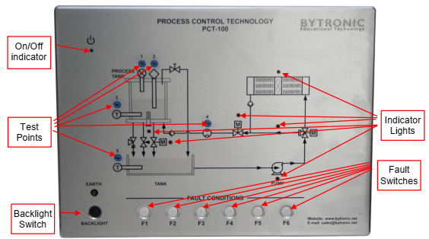

Gambar 2.2 Control Module

#### Embedded Data Actuisition

Akuisisi data dilakukan untuk mengolah sinyal sensor sekaligus mengirimkan sinyal actuator dari dan ke control module. STM32F407VG digunakan sebagai mikrokontroller untuk memproses sinyal input 0-5V dan output ke DAC. MCP4725 DAC

### Permodelan Plant

Sebelum melakukan desain kontroller, model plant perlu diketahui agar parameter kontroller sesuai dengan batas spesifikasi plant yang diimplementasi. Berikut merupakan arsitektur hardware PCT-100 beserta plant proses yang digunakan.

Gambar 2.2 Arsitektur Hardware PCT-100

#### Permodelan Level Sensor

Level transmitter merupakan instrument pengukur ketinggian permukaan air menjadi tegangan searah dengan menggunakan level sensor. Pada level sensor terjadi konversi besaran ketinggian air menjadi tegangan. Faktor pengali ketinggian air ke tegangan dicari mula-mula dengan mengambil 4 sampel tegangan level sensor dari input ketinggian tertentu menggunakan jangka sorong, yakni 80.8mm, 128.4mm, 171.5mm, dan 208.15mm. Ketinggian air ini diambil pada jangkauan pergerakan floating ball untuk menghasilkan output tegangan sensor, yakni antara 30mm (bola mulai bergerak) hingga 210mm (bola berhenti bergerak). Secara konstruksi level sensor memiliki batas bawah awal bergerak dan batas akhir bergerak yang tergambar pada gambar dibawah.



Gambar 4.1 Penempatan floating ball pada tangki proses

Keluaran tegangan level sensor () terhadap variasi ketinggian air (h), kemudian dilakukan regresi linier untuk mendapat persamaan garis lurus.

#### Permodelan Flow Meter

Flow meter mengukur laju air masuk ke tangki proses. Laju ini dikenal dengan debit, yaitu laju volume per satuan waktu.

Input berupa laju air dikonversi oleh impeller turbin menjadi sinyal pulsa kemudian diproses signal conditioning. Output sensor flow ini ialah tegangan 0-10V. ialah factor konversi mikrokontroller dari input tegangan flow meter menjadi debit masukan.

Namun, model plant flow meter didapatkan dari input fisik laju ketinggian air dan tegangan flow meter sebagai output sensor.

Misalkan gain model flowmeter adalah , model instrument flowmeter menjadi

#### Permodelan Flow Control Valve

Permodelan flow valve ditujukan untuk mengetahui karakteristik bukan valve terhadap flow output pompa. Model flow control valve merupakan transfer function dari tegangan valve sebagai input dan flow rate air sebagai outputya. Model ini diperoleh dengan melakukan variasi tegangan valve, yakni 13V,15V,18V, dan 21V yang diperoleh terhadap tegangan step pompa 10V. permodelan flow control valve menggunakan metode vitechkova yang mengambil respon step saat 33% dan 70% nilai steady state. Sistem didekati oleh model orde 1 dengan menyertakan time delay model.

Dimana dan masing-masing ialah waktu 33% dan 70% dari nilai steady steate.

#### Permodelan Drain Valve

Gambar 2.3 Bagan sistem tangki tunggal

Drain valve mengikuti prinsip konservasi energi, dimana persamaan Bernoulli menyatakan hubungan tekanan, laju fluida, dan ketinggian cairan dalam suatu tangki. Titik pada permukaan air dan dasar tangki bagian luar memiliki tekanan yang sama (), namun memiliki kecepatan turun dan tinggi fluida yang berbeda.

Kecepatan penurunan permukaan air dianggap sangat kecil sehingga diabaikan dan lubang drain berada di dasar tangki .

Flow dapat dirumuskan sebagai laju air per satuan waktu, dengan ialah luasan aperture drain valve.

#### Permodelan Tangki

Gambar 2.5 Sistem tangki tunggal

Model dari tangki tunggal tampak pada gambar di atas. Untuk tangki ini, persamaan differensial level dapat dirumuskan sebagai berikut.

Dimana : luas alas tabung, : flow air masuk tangki, : flow keluar tangki

Model ini menunjukkan dengan jelas persamaan nonlinear karena flow yang keluar tangki bergantung akar dari level tangki saat ini. Namun, persamaan tersebut dapat dilinearisasi dengan menganggap seperti Berikut.

Dimana dan

Ketika , parameter bernilai sebagai lokasi pole ketinggian air. Lokasi pole ini terus mendapat scaling sejalan dengan akar dari level h saat ini. Transfer function sistem level orde 1 dapat dirumuskan melalui operator time derivative ‘s’ sebagai Berikut.

dipilih pada posisi h tertentu saat valve drain full open dan memenuhi persamaan Berikut.

Dimana diambil dari gradien kurva level terhadap waktu, dan masing-masing merupakan flow dan level air pada saat t tertentu.

Gambar 3.2 Perbandingan datasets dengan estimasi model jika hanya manual valve full open

### Direct Control Neural Network

Gambar xx. Sel syaraf dan bagiannya

Neural Network bekerja menurut prinsip jaringan syaraf manusia. Dari Gambar di atas dapat dilihat, bahwa sebuah neuron mendapatkan input dari dendrit dan memberikan output melalui akson. Informasi masuk kedalam syaraf melalui dendrit. Dendrit ini bertugas mengumpulkan informasi dan meneruskannya ke badan sel. Pada badan sel, informasi yang telah dikumpulkan diolah dengan proses tertentu dan menghasilkan sinyal output. Output dari badan sel diteruskan ke sel syaraf berikutnya melalui akson. Akson ini akan terhubung dengan dendrit sel syaraf berikutya. Sambungan akson sel syaraf satu dengan dendrit sel syaraf lainnya disebut sinapsis. Kekuatan sambungan pada sinapsis menentukan seberapa besar informasi yang diteruskan oleh sel syaraf sebelumnya dapat diterima oleh sel syaraf berikutnya, yang kemudian disebut dengan bobot.

Tiruan neuron dalam struktur Neural Network adalah sebagai elemen proses yang dapat berfungsi seperti halnya sebuah neuron. Model dari neuron pada Neural Network ini seperti pada Gambar 2.8, dimana pi merupakan input pada neuron dan wi merupakan bobot atau weight. Sinyal input pi ini akan dikalikan dengan nilai wi. Nilai output dari neuron ini dapat dirumuskan seperti pada Persamaan berikut

Gambar xx. Blok diagram self-tuning neural regulator

Direct control neural network mengacu paga

Koefisien bobot dan untuk hidden layer.

Untuk menurunkan algoritma backpropagation, cost function error dapat didefinisikan sebagai Berikut.

Dimana

Turunan u(t) terhadap r(t)

Dimisalkan

Dimisalkan

# METODOLOGI

## Metode yang digunakan

Gambar 3.3. Flowchart Metodologi Penelitian

Tahapan penelitian yang dilakukan pada tugas akhir ini tersaji pada flow chart gambar xx. Berikut penjelasan dari tahapan yang dilakukan tersebut.

1. Studi literatur

Tahap studi literatur digunakan untuk mengkaji teori-teori yang berhubungan perancangan kontroller sistem level dan desain rangkaian. Selain itu, dikaji pula konsep neural network dan proses learning. Sumber-sumber yang digunakan pada tahap ini berasal dari textbook, manual, datasheet, dan jurnal penelitian sebelumnya.

1. Perancangan hardware

Pada tahap perancangan hardware, hasil kajian tentang rangkaian digunakan sebagai bahan desain hardware. Perancangan ini meliputi desain mikrokontroller dan desain penggerak actuator. Hasil rancangan diuji dengan memberikan sampel sinyal dan mengevaluasi keluarannya apakah masih dalam range simpangan yang diperbolehkan.

1. Permodelan plant dan kontroller

Untuk mengidentifikasi model plant, rancangan hardware dijalankan untuk mendapatkan respon open loop sistem. Permodelan plant meliputi permodelan sensor, actuator, dan tangki proses. Metode identifikasi yang digunakan yaitu penurunan rumus fisis dan vitechkova. Setelah model plant dikatahui, didesain juga sistem closed loop dengan kontroller direct control neural network.

1. Pengujian sistem dan evaluasi

Pengujian sistem dilakukan melalui 2 tahapan, yaitu pengujian dengan simulasi dan pengujian implementasi. Rancangan kontroller disimulasikan pada software Simulink dan respon uji closed loop dievaluasi. Performa sistem berupa Agar algoritma simulasi dapat diimplementasi ke mikrokontroller, program Simulink perlu diubah menjadi Bahasa C. program ini kemudian ditanam pada mikrokontroller untuk pengujian implementasi. Respon implementasi menentukan keberhasilan model dan kontroller yang sudah didesain.

1. Penyusunan buku tugas akhir

Hasil penelitian yang sudah diperoleh kemudian disusun menjadi laporan berupa buku tugas akhir.

## Bahan dan peralatan yang digunakan

Alat dan bahan yang digunakan dalam pengerjaan tugas akhir ini diantaranya ialah:

1. Plant PCT-100 sebagai plant utama yang ingin dikontrol
2. Laptop untuk simulasi dan penyusunan buku tugas akhir
3. STM32F407VGT6 Discovery sebagai mikrokontroller tempat program ditanam
4. Modul DAC MCP4725 untuk mengubah sinyal digital menjadi sinyal kontrol analog
5. Rangkaian voltage amplifier (LM324N dan Power MOSFET) sebagai modul penguatan sinyal kontrol ke actuator.

## Urutan pelaksanaan penelitian

### Permodelan Plant

#### Permodelan Level Sensor

Respon tegangan sensor terhadap 4 sampel ketinggian air tampak pada gambar di bawah.

Gambar 4.1 Respon tegangan level sensor terhadap ketinggian air

Perhitungan gradien dan konstanta persamaan garis digunakan 2 sampel level terendah dan tertinggi . Nilai tegangan pada kedua titik ini disubstitusi ke persamaan m dan c untuk memperoleh persamaan garis. merupakan gain level sensor dengan input berupa level dan output tegangan sensor.

Fungsi tegangan output terhadap input ketinggian air level sensor diperoleh sebagai fungsi persamaan linier berikut.

Fungsi level sensor untuk jangkauan dari dasar hingga dinding atas tangki dirumuskan oleh persamaan Berikut.

#### Permodelan Flow Meter

Identifikasi model flow meter diberikan dengan memberi variasi tegangan pompa. Berikut respon flow masuk tangki terhadap tegangan output pembacaan sensor .

Gambar xx. Respon tegangan flow dan level terhadap variasi tegangan pompa

Perhitungan gain flow meter diperoleh dari pertambahan ketinggian air dan nilai steady state tegangan flow meter. Persamaan merupakan persamaan garis lurus, sehingga gradien dan konstantanya dapat dicari berdasarkan sampel variasi flow. Variasi flow didapat dengan mengatur tegangan supply pompa, yakni 2V, 4V, 6V, 8V, dan 10V. Masing-masing tegangan ini terbaca flow meter sebesar 2.4011V, 3.9197V, 5.2441V, 6.3062V, dan 6.8518V.

|  |  |  |  |  |  |
| --- | --- | --- | --- | --- | --- |
|  | steady state | Awal floating ball bergerak | | Setelah 120s runtime | |
|  |  |  |  |
| 2V | 2.4011 | 58837ms | 0 | 107873ms | 1.6992 |
| 4V | 3.9197 | 36762ms | 0.0171 | 109283ms | 4.2017 |
| 6V | 5.2441 | 28463ms | 0.0146 | 109974ms | 6.3794 |
| 8V | 6.3062 | 23408ms | 0.0098 | 110449ms | 8.3081 |
| 10V | 6.8518 | 21199ms | 0.0049 | 110928ms | 9.3140 |

Nilai ini kemudian dikonversi menjadi dalam satuan mm oleh persamaan sebelumnya, yakni

Flow inlet tangki proses akan meningkatkan ketinggian air secara bertahap. Model flow meter didapatkan dalam kondisi drain valve tertutup dan floating ball berada pada jangkauan geraknya. Pada permodelannya, dihitung laju perubahan level naik () untuk mendapat tegangan flow meter sebagai output. Substitusi persamaan sebelumnya, . selalu tetap, namun berubah bergantung laju sehingga dapat dirumuskan sebagai persamaan garis lurus seperti berikut.

Berdasarkan tabel diatas, substitusi untuk tiap variasi pompa diperoleh

|  |  |  |
| --- | --- | --- |
|  | (volt) |  |
| 2V | 2.4011 |  |
| 4V | 3.9197 | 0.001 |
| 6V | 5.2441 | 0.0014 |
| 8V | 6.3062 | 0.0017 |
| 10V | 6.8518 | 0.0018 |

Gambar 3.3 Respon tegangan flow meter terhadap laju level tangki ().

Dengan menggunakan rumus diatas diperoleh persamaan garis untuk flow:

Substitusikan ke persamaan :

Konstanta ini dapat diabaikan karena nilainya terlampau kecil dibandingkan range .

Diketahui

Maka diperoleh model flow meter untuk mengkonversi flow rate (lt/min) ke tegangan output di dalam mikrokontroller sebagai

Gambar 4.4 Respon pembacaan flow meter terhadap variasi tegangan pompa setelah substitusi nilai gain

Model instrumen flow meter dengan input besaran fisis dan output diperoleh sesuai rumusan Berikut.

Misalkan model flowmeter adalah , model instrument flowmeter menjadi

Dimana

#### Permodelan Flow Control Valve

Berdasarkan variasi tegangan valve pada pengambilan data yang telah dilakukan, diperoleh waktu dan flow saat 33% dan 70% steady state yang tersaji dalam tabel Berikut.

Tabel 3.1. Parameter vitechkova tiap variasi tegangan valve ()

|  |  |  |  |  |  |  |
| --- | --- | --- | --- | --- | --- | --- |
| No. | Vfc |  |  |  |  |  |
| 1 | 13V | 1.7899 | 0.5907 | 0.0025 | 1.2529 | 0.0052 |
| 3 | 15V | 2.5560 | 0.8435 | 0.0023 | 1.7892 | 0.0043 |
| 4 | 18V | 2.9134 | 0.9614 | 0.0025 | 2.0394 | 0.0052 |
| 5 | 21V | 3.0639 | 1.0111 | 0.0014 | 2.1447 | 0.0022 |

Nilai dan digunakan untuk menghitung dan sesuai persamaan xx kemudian diperoleh MSE terbaik.

Tabel 3.2. Model vitechkova tiap variasi tegangan valve ()

|  |  |  |  |  |  |  |
| --- | --- | --- | --- | --- | --- | --- |
| No. | Vfc | Kv1 |  |  |  | MSE |
| 1 | 13V | 0.1377 | 0.0012 | 0.0033 |  | 0.3849 |
| 3 | 15V | 0.1704 | 0.0013 | 0.0025 |  | 1.2362 |
| 4 | 18V | 0.1619 | 0.0011 | 0.0034 |  | 0.8319 |
| 5 | 21V | 0.1459 | 9.6676e-04 | 0.001 |  | 8.1376 |

Model terbaik dipilih dengan syarat memiliki MSE kecil dan tidak terpengaruh pressure switch. Model Vfc=13V memiliki MSE kecil namun terpengaruh pressure switch (batas tegangan valve mulai terbuka, pressure switch pompa masih aktif). Model Vfc=18V dipilih selain MSE nya kecil, juga tidak terpengaruh pressure switch.

Model ini diubah menjadi sistem orde 2 dengan pendekatan pade, yakni

Substitusikan ke

#### Permodelan Tangki

Mencari untuk motor drain valve () dilakukan pada motor valve full open, dan manual valve tertutup.

Berdasarkan respon kurva motor valve di atas saat diperoleh dan .

Substitusi untuk mendapat :

Mencari untuk manual drain valve () dilakukan pada manual valve full open, dan motor valve tertutup.

Berdasarkan respon kurva manual valve di atas saat diperoleh dan .

Substitusi untuk mendapat :

Untuk mevalidasi luasan bukaan kedua valve merupakan jumlahan dari tiap valve, diuji dengan membuka kedua valve dan menghitung luasan .

Mencari untuk bukaan kedua valve () dilakukan pada dan kedua valve terbuka.

Berdasarkan respon kurva motor valve di atas saat diperoleh dan .

Substitusi untuk mendapat :

Untuk membandingkannya, jumlahkan dan

Jumlahan ini mendekati nilai , yakni berselisih sehingga disimpulkan model yang diperoleh sudah benar. Pada kondisi ketika 2 valve dibuka ini, nilai flow keluar maksimum diperoleh, yakni

**Model transfer function**

Diketahui

Tabel Berikut menunjukkan dampak variasi beban terhadap nilai pole a(t) dan model level.

|  |  |  |  |  |
| --- | --- | --- | --- | --- |
| No. | Kondisi | | Pole | Model |
| Manual Valve | Motor Valve |
| 1 | Full closed | Full open | 0.0166 |  |
| 2 | Full open | Full closed | 0.01028 |  |
| 3 | Full open | Full open | 0.0253 |  |

### Perancangan Sistem Tertanam

Sistem tertanam merujuk pada sistem computer yang didesain untuk menjalankan tugas atau fungsi tertentu dalam satu unit tunggal. Desain sistem tertanam meliputi perancangan hardware dan software. Desain sistem dimulai dengan mendefinisikan kebutuhan dari fungsi alat dan rangkaian yang sesuai untuk menyelesaikan kebutuhan. Berikut merupakan kebutuhan dan jenis rangkaian yang sesuai.

Tabel 4.2 Kebutuhan sistem dan rangkaian yang sesuai.

|  |  |  |
| --- | --- | --- |
| No. | Kebutuhan | Rangkaian yang sesuai |
| 1. | Pembacaan tegangan sensor (level dan flow) | ADC dengan voltage divider |
| 2. | Eksekusi linear actuator (flow valve dan motor drain valve) | Operational amplifier dan mosfet regulator |
| 3. | Pemprosesan algoritma kontrol | Mikrokontroller |
| 4. | Switching ON/OFF sinyal referensi (yang dijaga tetap saat mulai running) | Isolator dan relay |
| 5. | Penyimpanan data | MicroSD data logger |
| 6. | Monitoring melalui PC | UART TTL Communication |

Berdasarkan tabel di atas, desain rangkaian dapat dibagi menjadi 3 bagian, yakni desain mikrokontroller, desain ADC dan data logger, serta desain penggerak actuator.

#### Desain Mikrokontroller

Gambar 4.4. Modul power supply, mikrokontroller, dan USB-TTL

Mikrokontroller merupakan unit pemprosesan digital yang menjalankan komputasi digital sesuai algoritma fungsi yang diberikan. Input program dapat berasal dari tegangan pembacaan sensor melalui ADC atau informasi yang dikirimkan PC melalui komunikasi UART pada USB-to-TTL adapter. Output hasil program dikirimkan menuju actuator melalui protocol I2C DAC sekaligus disimpan dalam file pada microSD melalui protocol SPI. Supply mikrokontroller dan keseluruhan modul diberikan oleh voltage regulator LM2596 yang dapat menyuplai tegangan 5VDC hingga 3A.

Signal conditioning berupa rangkaian pembagi tegangan diberikan agar tegangan output sensor (0-10VDC) dapat dibaca ADC pada range kerjanya (0-3.3VDC). Pembagi tegangan menggunakan rangkaian seri resistor dan adjustable trimmer.

Gambar 4.5. Rangkaian penurun tegangan ADC dan microSD logger

Hambatan resistor pada rangkaian di atas dapat dihitung menggunakan rumus pembagi tegangan Berikut.

Agar tegangan keluaran rasio ditentukan bernilai . Hambatan resistor ditetapkan . Resistansi trimmer diperoleh dengan substitusi nilai tersebut ke persamaan pembagi tegangan.

#### Desain Penggerak Aktuator

Aktuator yang digunakan memiliki range tegangan berbeda. Actuator mendapat sinyal kontrol 12bit dari mikrokontroller, kemudian oleh IC DAC MCP4725 diubah menjadi tegangan 0-5V. Sinyal I2C perlu diisolasi agar MCP4725 tidak menyebabkan drop voltage pada mikrokontroller. Keluaran DAC ini perlu dikuatkan oleh rangkaian non-inverting opamp sehingga menghasilkan 0-10V atau 0-24V. Agar dihasilkan sinyal yang linear dan stabil dibutuhkan regulator power mosfet yang difeedback melalui voltage follower opamp.

|  |  |  |
| --- | --- | --- |
| No. | Aktuator | Range Input |
| 1. | Flow control valve | 0-24VDC (max current 1A) |
| 2. | Motor drain valve | 0-10VDC |
| 3. | Pompa | 0-10VDC |

Gambar 3.6. Rangkaian DAC dan penguatannya

Penguatan opamp flow control valve dihitung berdasarkan rumus Berikut.

Substitusi parameter kondisi tegangan maksimum untuk mendapat resistansi trimmer .

Sedangkan, penguatan opamp motor drain valve dihitung berdasarkan rumus Berikut.

Substitusi parameter kondisi tegangan maksimum untuk mendapat resistansi trimmer .

Actuator pompa digerakkan oleh supply tegangan eksternal 0-10V. Tegangan eksternal ini oleh mikrokontroller hanya memiliki 2 kondisi, yakni OFF (0V) dan ON (tegangan eksternal). Relay diberikan sebagai switch yang digerakkan oleh pin digital GPIO mikrokontroller.

Gambar 3.7. Rangkaian switching relay pompa

### Perancangan Kontroller

Gambar 3.44. Diagram blok sistem

Berdasarkan plant dan closed loop diagram diatas, variable proses dapat diidentifikasi. Controlled variables (CVs) merupakan variable proses yang akan dikontrol, pada penelitian ini variable ini adalah level tangki. Nilai yang diinginkan dari variable kontrol ini dinamakan set point. Manipulated variable (MVs) merupaka variable proses yang dapat disesuaikan untuk menjaga controlled variables mendekati set point, variable ini yaitu tegangan flow control valve. Disturbance variables merupakan variable proses yang berdampak controlled variable namun tidak dapat dimanipulasi oleh sistem kontrol. Disturbance berupa beban bukaan drain valve dapat berubah sepanjang interval waktu.

#### Desain dan Perancangan Direct Neural Network

Gambar xx. Struktur Kontroller Direct Neural Network

Struktur neuron pada input layer ditentukan berdasar jumlah orde pada kontroller PID diskrit. Pendekatan ini mengasumsikan kontroller NN yang dibangun memiliki orde time shifting () yang sama dengan PID. Transfer function kontinu kontroller PID diberikan oleh persamaan Berikut.

Suku derivative dan integral didekati dengan substitusi backward euler agar menjadi PID diskrit.

Dari persamaan tersebut diketahui bahwa orde maksimum dari transfer function diskrit PID ialah atau berlaku time shifting . Akibat dasar ini, disusun 3 neuron pada input layer yang masing-masing neuronnya ialah time shifting sekali terhadap data error sebelumnya, yaitu . Selain itu jumlah neuron hidden layer juga berjumlah sama dengan input layer, yakni 3 neuron. Hal ini dipilih agar komputasi perkalian matriks weight lebih mudah. Karena sistem yang dikontrol merupakan sistem SISO, output layer neural network hanya memiliki 1 neuron output untuk memberikan sinyal kontrol ke flow valve.

Inisiasi weight neural network baik input layer ke hidden layer maupun hidden layer ke output layer, diberikan nilai random float 0 hingga 1. Propagasi maju menghasilkan nilai neuron hidden dan output berdasarkan weight sinaps (hubungan neuron antar layer). Sedangkan propagasi balik menghasilkan bobot updating weight input layer dan hidden layer. Updating ini dipengaruhi oleh local gradient hidden () dan local gradient output () yang merupakan turunan dari cost function error (minimalisasi error).

Pseudocode direct neural network:

1. Initiate w_input, v_hidden = random
2. Initiate learning_rate, alpha
3. x_input = [e(k), e(k-1), e(k-2)]
4. for j=1:3

neuron_hidden(j) = sigmoid(w_input*x)

end

1. neuron_output = sigmoid(v_hidden*neuron_hidden)
2. learning_rate = learning_rate + alpha*abs(e(k))
3. gradient hidden: delta1 = e(k)*neuron_output*(1 – neuron_output)
4. for j=1:3

v_hidden(j) = v_hidden(j) + learning_rate*delta1*neuron_hidden

gradient input: delta2(j) = delta1*v_hidden(j)*neuron_hidden*(1 – neuron_hidden)

for i=1:3

w_input(j,i) = w_input(j,i) + learning_rate*delta2(j)*x_input

end

end

1. updating previous error e(k-2) = e(k-1), e(k-1) = e(k)

#### Skenario Pengujian Kontroller

Pengujian kontroller dilakukan melalui simulasi pada software Simulink dan implementasi langsung pada plant. Respon yang ingin diperoleh dari pengujian kontroller diantaranya pengujian pada kondisi berbeban tanpa alpha, pengujian pada kondisi berbeban dengan alpha, pengujian terhadap tracking setpoint. Proses simulasi dan implementasi dilakukan dengan beberapa konfigurasi plant. Kondisi nominal diartikan sebagai kondisi normal yang mungkin bagi controlled variable mencapai suatu set point. Beban disebut beban nominal terjadi saat berada pada kondisi sistem nominal. Berikut merupakan kondisi nominal dan pembebanan plant PCT-100 untuk pengujian.

Kondisi nominal:

1. Masukan flow rate : 0 – 3 lt/min
2. Tegangan pompa konstan : 10VDC
3. Range tegangan flow control valve : 12VDC (full closed) – 22VDC (full open)
4. Batas run time sistem : 120 detik
5. Time sampling : 50ms
6. Learning rate awal :
7. Set point level = 100 mm
8. Pembebanan nominal katup terbuka: manual drain valve (full open)

Kondisi pembebanan dengan variasi bukaan valve:

* 1. Katup terbuka dengan motor valve terbuka 25%
  2. Katup terbuka dengan motor valve terbuka 50%
  3. Katup terbuka dengan motor valve terbuka 75%
  4. Katup terbuka dengan motor valve terbuka 100%

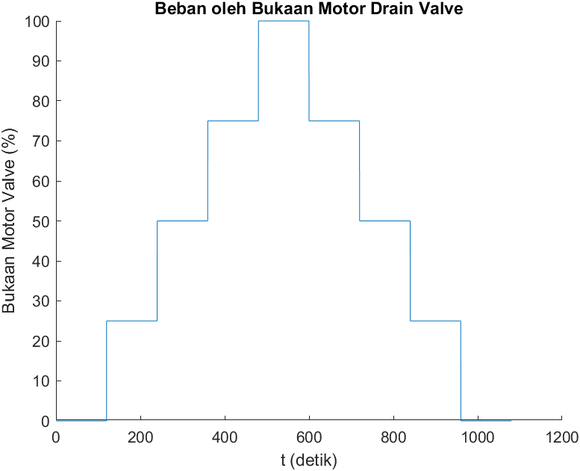

Gambar ww. Kurva pembebanan uji bukaan drain valve (0% full closed, 100% full open)

Gambar di atas bila diubah menjadi fungsi singularity dengan per periode step 120 detik diperoleh sebagai Berikut.

Selain diberikan variasi pembebanan, dipelajari pula respon kontroller terhadap peningkatan dan penurunan set point. Tracking set point dilakukan dengan memberikan sinyal step level sebagai referensi. Sinyal step ini berada pada range pembacaan level sensor, yakni 42mm hingga 217mm. Berikut merupakan sinyal step tracking set point.

Gambar ww. Kurva uji tracking set point level

Berdasarkan kurva uji tracking set point diatas dapat ditulis persamaan singularity sebagai Berikut.

Berikut merupakan scenario variasi pengujian yang dilakukan.

1. Pengujian rangkaian ADC dengan sinyal ramp
2. Pengujian rangkaian penggerak actuator dengan sinyal ramp
3. Pengujian kontroller pada kondisi beban berubah tanpa kontroller
4. Pengujian kontroller pada kondisi beban berubah menggunakan kontroller PID ziegler nichols
5. Pengujian kontroller pada kondisi beban berubah dengan learning rate konstan
6. Pengujian kontroller pada kondisi beban berubah dengan learning rate adaptif
7. Pengujian kontroller beban konstan 50% terhadap tracking set point

# Hasil dan Pembahasan

## Hasil Penelitian

Tahapan pengujian kontroller merupakan Langkah validasi terhadap desain kontroller yang telah dirancang. Pengujian kontroller terdiri atas 2 tahap, yakni pengujian rangkaian (hardware tertanam) dan pengujian algoritma kontroller (program). Pengujian rangkaian digunakan untuk mengetahui performa hardware yang dirancang, yang meliputi pengujian rangkaian ADC dan rangkaian penggerak actuator. Sementara itu, pengujian algoritma kontroller ditujukan untuk mengetahui performa kontroller terhadap beberapa variasi tujuan kontrol (pembebanan dan tracking set point). Pengujian algoritma kontroller terdiri atas pengujian dalam kondisi beban berubah dan beban konstan. Pengujian beban berubah meliputi pengujian tanpa kontroller, pengujian dengan kontroller PID ziegler nichols, pengujian dengan learning rate konstan, pengujian dengan learning rate adaptif, serta pengujian terhadap tracking set point.

### Pengujian rangkaian ADC dengan sinyal ramp

Pengujian rangkaian ADC kontroller tertanam dilakukan dengan memberikan sinyal ramp naik selama 60 detik dilanjutkan turun selama 60 detik pada perangkat data actuisition sebagai power supply tegangan referensi. Advantech USB-4716 dipilih karena memiliki keluaran analog output 0-10VDC. Tegangan output ini kemudian dihubungkan ke rangkaian ADC untuk bahan evaluasi performa ADC.

Gambar xx. Respon bacaan AI channel 0 STM32 terhadap output AO USB4716 (0-10V)

Gambar xx. Respon bacaan AI channel 1 STM32 terhadap output AO USB4716 (0-10V)

### Pengujian rangkaian penggerak actuator dengan sinyal ramp

Pengujian rangkaian penggerak actuator dilakukan dengan memberikan sinyal ramp naik selama 60 detik kemudian turun 60 detik dalam program mikrokontroller STM32. Pembacaan dilakukan oleh analog input dari modul data actuisition USB-4716 karena memiliki range tegangan 0-10VDC. Terdapat rangkaian penggerak flow control valve (0-24VDC) dan drain valve (0-10VDC) keduanya diuji dan sinyal output dievaluasi.

Rangkaian voltage divider perlu ditambahkan untuk menurunkan tegangan penggerak actuator (24VDC maksimal) menjadi 10VDC maksimal pembacaan AI USB4716. Perhitungan didasarkan rumus pembagi tegangan Berikut dan diperoleh resistansi tiap resistor.

Dimana

Gambar xx. Respon bacaan AI USB4716 terhadap output AO channel 0 STM32 (0-22V)

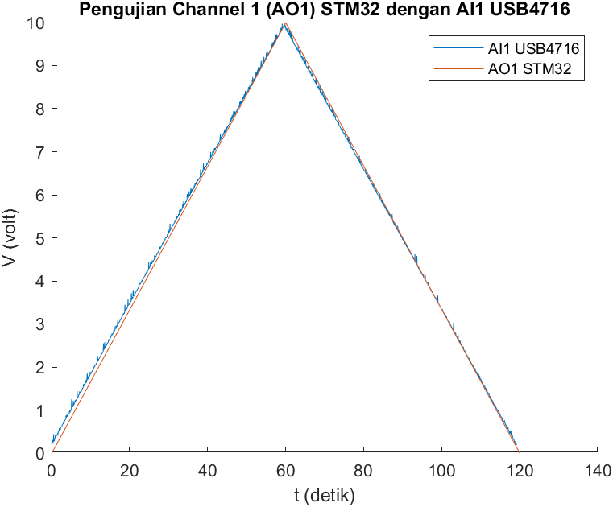

Gambar xx. Respon bacaan AI USB4716 terhadap output AO channel 0 STM32 (0-10V)

### Pengujian pada kondisi berbeban tanpa kontroller

Pengujian sistem tanpa kontroller dilakukan untuk mengetahui respon level tanpa metode kontrol. Pengujian ini dilakukan closed loop, dimana system diberikan referensi level set point flow control valve yang tetap, yaitu 100mm. Pengujian ini langsung melewatkan sinyal error volt menjadi sinyal kontrol tegangan flow valve.

### Pengujian pada kondisi berbeban menggunakan kontroller PID ziegler Nichols

Ziegler dan Nichols merumuskan aturan dalam menentukan nilai gain proporsional Kp, waktu integrator Ti, dan waktu derivative Td berdasarkan karakteristik respon transien. Terdapat 2 metode ziegler Nichols. Metode ziegler Nichols kedua dipilih karena plant level memiliki komponen integrator . Pada kondisi ini diatur dan sehingga hanya bekerja kontroller proporsional. Peningkatan Kp dari 0 menuju nilai kritis akan menyebabkan respon berosilasi.

Untuk mencari parameter PID, digunakan transfer function level pada beban nominal (standar), yakni hanya manual valve full open. Model linier plant dapat dirumuskan dalam persamaan Berikut.

Dari model plant ini, transfer function gabungan dianalisa menggunakan root locus dan diperoleh pole dan gain complex conjugate. Kurva root locus ditampilkan pada gambar dibawah.

Gambar xx. Kurva root locus model linear plant

Berdasarkan kurva respon tersebut, dipilih critical gain

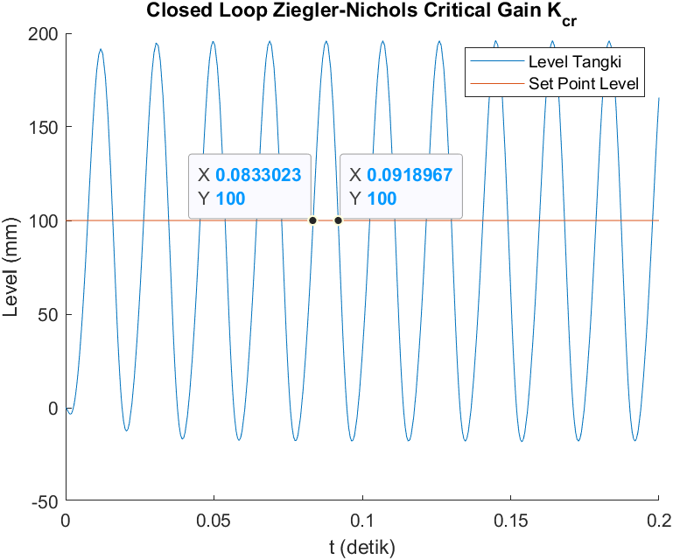

### Pengujian pada kondisi berbeban dengan learning rate konstan

Pengujian berbeban dengan learning rate konstan ditujukan untuk mengetahui pengaruh variasi learning rate terhadap respon level air. Pada pengujian ini digunakan pada set point level tetap 100mm dan variasi learning rate konstan, yaitu 0.001, 0.01, 0.1, 1, 2, dan 5. Setiap pengujian diberikan beban motor drain valve 25%, 50%, 75%, dan 100%.

1. Variasi learning rate konstan

1. Variasi learning rate konstan

1. Variasi learning rate konstan

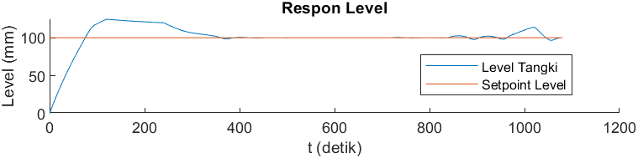

1. Variasi learning rate konstan

1. Variasi learning rate konstan

Dari pengujian berbeban dan learning rate konstan diatas spesifikasi settling time, persen overshoot, dan steady state value.

|  |  |  |  |  |
| --- | --- | --- | --- | --- |
| No. |  | Settling time (detik) | % overshoot | Yss |
| 1 | 0.001 | 1064 (naik lagi) | 28.0714 (naik lagi) | Naik lagi |
| 2 | 0.01 | 1067.8 (naik lagi) | 27.7318 (naik lagi) | Naik lagi |
| 3 | 0.1 | 1064.2 (naik lagi) | 24.4079 (naik lagi) | Naik lagi |
| 4 | 1 | 291.4078 | 20.7992 (steady) | Steady SP |
| 5 | 2 | 136.2574 | 19.7675 (steady) |  |

### Pengujian pada kondisi berbeban dengan adaptif learning rate

Pengujian berbeban dengan adaptasi learning rate dilakukan untuk mengetahui respon sistem jika learning rate terus berubah sebanding dengan error sistem. Learning rate awal diberikan dan divariasikan nilai alpha.

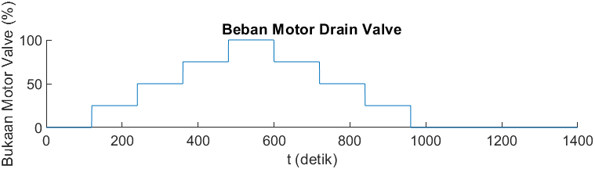

Gambar xx. beban bukaan motor drain valve saat pengujian adaptasi alpha

1. Variasi alpha = 0.0001

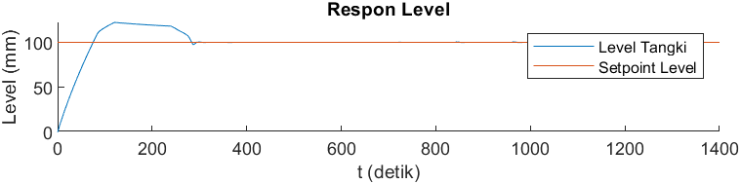

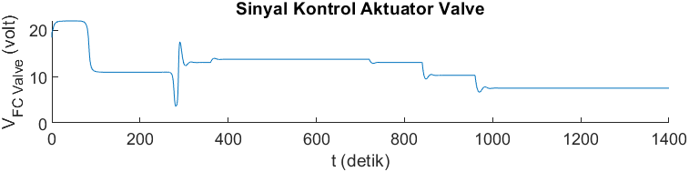

1. Variasi alpha = 0.001

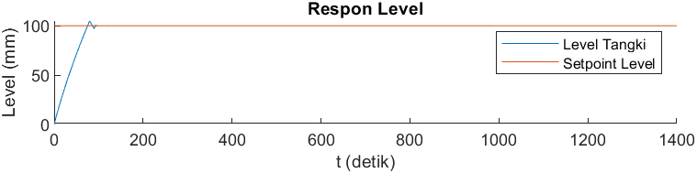

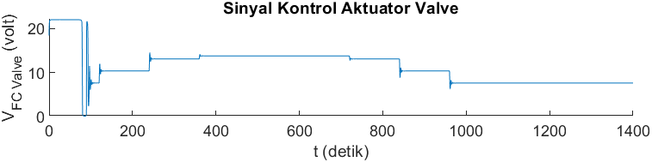

1. Variasi alpha = 0.01

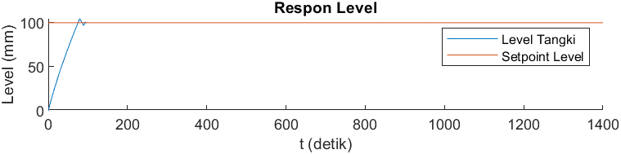

1. Variasi alpha = 0.1

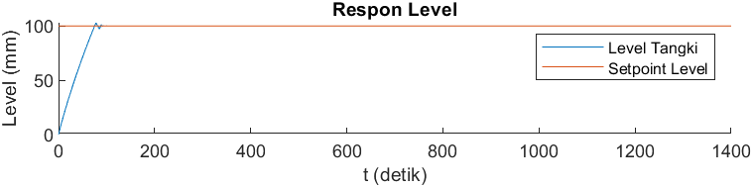

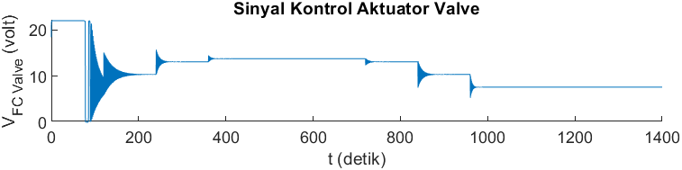

1. Variasi alpha = 1

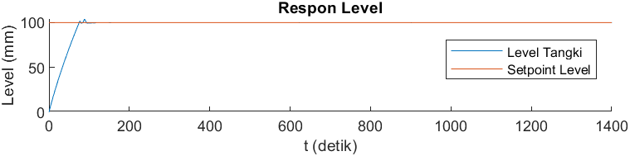

### Pengujian beban 50% terhadap tracking set point

Pada pengujian ini ingin diketahui respon sistem bila diberikan beberapa step sinyal set point. Pola yang dicoba ialah kenaikan dan penurunan sebesar 25mm.

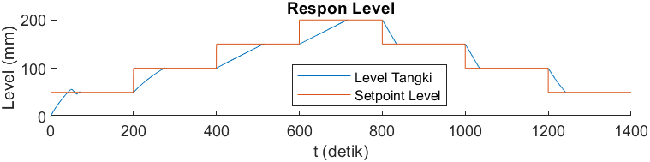

Variasi jumlah neuron hidden layer

Perbandingan dengan PID ziegler Nichols

## Pembahasan

# Kesimpulan dan Saran

## Kesimpulan

Inti kesimpulan harus ada di bab4, harus menjawab tujuan berdasarkan pengujian bab4, seberapa efektif. Kesimpulan: metode yg efektif untuk menyelesaikan masalah, error berapa, success rate brp. Kesimpulan diberikan kuantitatif, bukan kualitatif (berdasarkan data), brp RMSE, performance index brp

## Saran

Dari hasil yg sudah didapat, kira2 sedikit diperbaiki itu apa?, catatan perbaikan. Agar pembaca tidak melakukan kesalahan yg sama. Jgn seperti ini: setelah fuzzy, akan dikembangkan lebih lanjut menggunakan NN. Saran boleh karena sensor tidak sesuai boleh pake sensor spt ini. Boleh nyalahin hardware.

Eg. Training gcolab berbayar, bisa pake laptop/pc,

Jika tidak pake optimal control jgn bicara hasil yg optimum/optimal

DAFTAR PUSTAKA

LAMPIRAN

1. Metode Identifikasi
   1. Vitechkova orde 1

Model sistem dapat didekati menggunakan model orde 1 dengan time delay. Untuk sistem orde 1, model diformulasikan sebagai Berikut.

Dimana t33 dan t70 ialah waktu ketika step response mencapai 33% dan 70%.

|  |  |  |  |  |  |  |
| --- | --- | --- | --- | --- | --- | --- |
| No. | Vfc |  |  |  |  |  |
| 1 | 13V | 1.7899 | 0.5907 | 0.0025 | 1.2529 | 0.0052 |
| 3 | 15V | 2.5560 | 0.8435 | 0.0023 | 1.7892 | 0.0043 |
| 4 | 18V | 2.9134 | 0.9614 | 0.0025 | 2.0394 | 0.0052 |
| 5 | 21V | 3.0639 | 1.0111 | 0.0014 | 2.1447 | 0.0022 |

|  |  |  |  |  |  |  |
| --- | --- | --- | --- | --- | --- | --- |
| No. | Vfc | Kv1 |  |  |  | MSE |
| 1 | 13 | 0.1377 | 0.0012 | 0.0033 |  | 0.3849 |
| 3 | 15V | 0.1704 | 0.0013 | 0.0025 |  | 1.2362 |
| 4 | 18V | 0.1619 | 0.0011 | 0.0034 |  | 0.8319 |
| 5 | 21V | 0.1459 | 9.6676e-04 | 0.001 |  | 8.1376 |

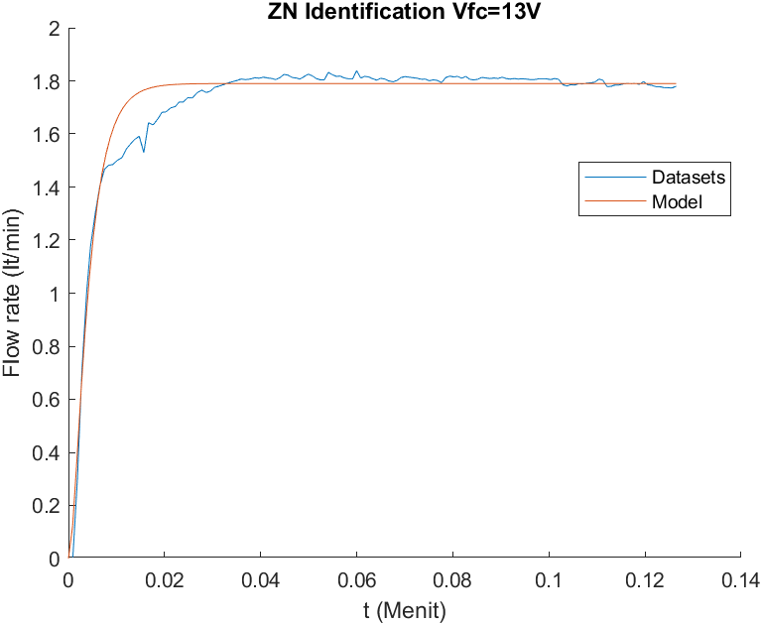

Seluruh kode program, rangkaian, dan data hasil pengujian dapat diakses pada repository penulis Berikut.

<https://github.com/fariszuh/TA-PCT100>

BIODATA PENULIS

Penulis dilahirkan di Madiun, 29 Januari 1985, merupakan anak pertama dari 4 bersaudara. Penulis telah menempuh pendidikan formal yaitu di TK ABA 18 Madiun, SDN Beteng 1 Madiun, SMPN 2 Madiun dan SMAN 2 Madiun. Setelah lulus dari SMAN tahun 2020, Penulis mengikuti SBMPTN dan diterima di Departemen Teknik Mesin FTIRS - ITS pada tahun 2020 dan terdaftar dengan NRP 02112040000130.

Photo closed-up



Di Departemen Teknik Mesin Penulis sempat aktif di beberapa kegiatan Seminar yang diselenggarakan oleh Departemen, Himpunan Mahasiswa Teknik Mesin (HMM) dan aktif sebagai Asisten Praktikum Mesin Konversi Enersi maupun Grader mata kuliah Termodinamika.